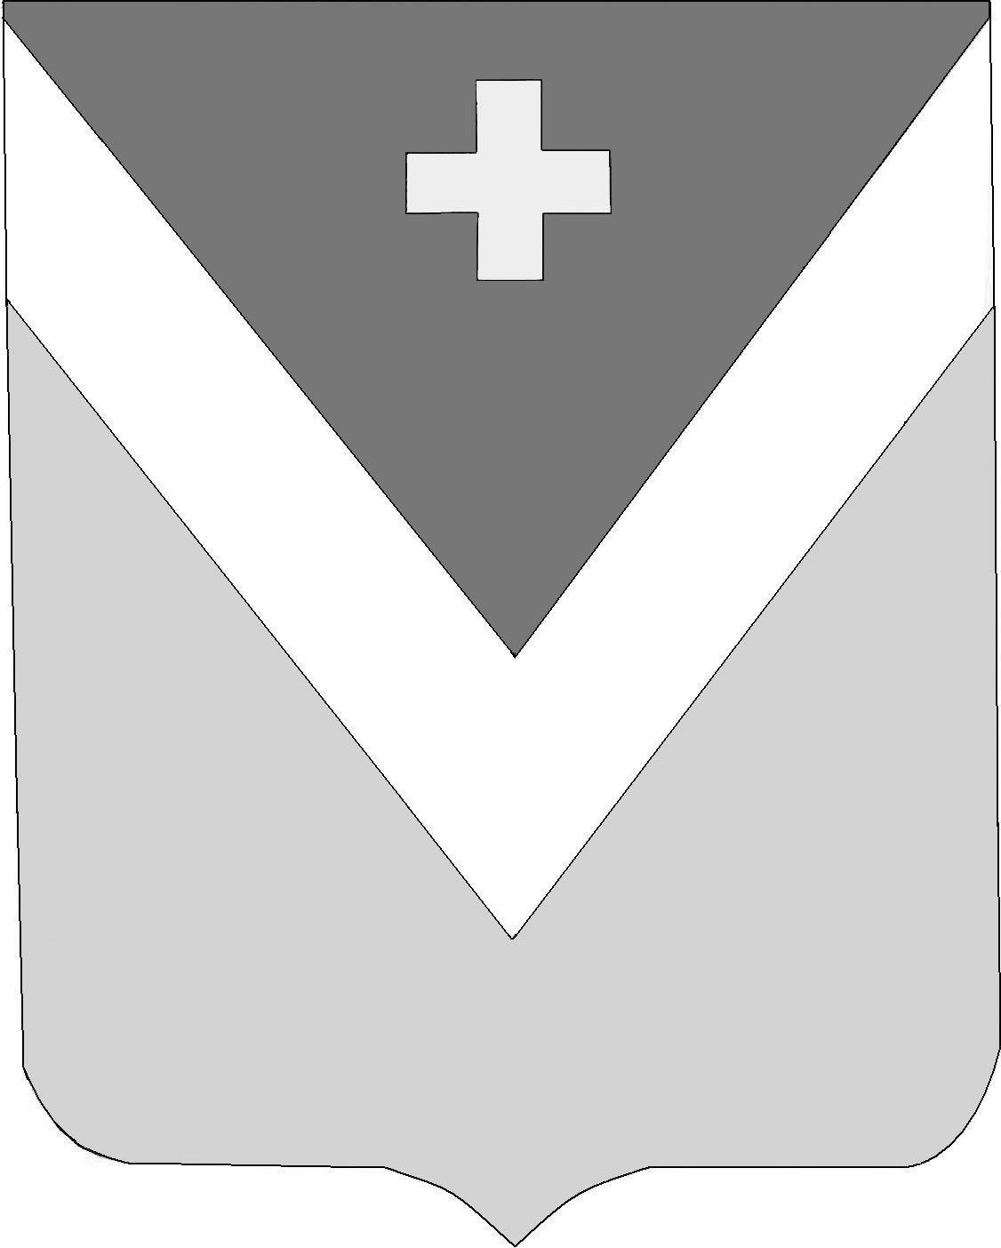

Р А Й О Н Н О Е С О Б Р А Н И Е
муниципального района «Спас-Деменский район»
Калужской области

Р Е Ш Е Н И Е
г. Спас-Деменск

от 23.05.2024 года № 327

О внесении изменений в Решение
Районного Собрания муниципального
района «Спас-Деменский район»
от 26.12.2023 года № 269
«О бюджете муниципального района
«Спас-Деменский район» на 2024 год
и на плановый период 2025 и 2026 годов»

В соответствии с Бюджетным кодексом Российской Федерации и Решением Районного Собрания муниципального района «Спас-Деменский район» от 26.12.2023 года № 269 «О бюджете муниципального района «Спас-Деменский район» на 2024 год и на
плановый период 2025 и 2026 годов»

Районное Собрание муниципального района

Р Е Ш И Л О:

Внести в Решение Районного Собрания муниципального района «Спас-Деменский район» от 26.12.2023 года № 269 «О бюджете муниципального района «Спас-Деменский район» на 2024 год и на плановый период 2025 и 2026 годов» следующие изменения:

1.Пункт 1 статьи 1. Основные характеристики бюджета муниципального района «Спас-Деменский район» на 2024 год и на плановый период 2025 и 2026 годов изложить в новой редакции:

«1. Утвердить основные характеристики бюджета муниципального района «Спас-Деменский район» (далее – местный бюджет) на 2024 год:

общий объем доходов местного бюджета в сумме 426 650,6 тыс. рублей, в
том числе объем безвозмездных поступлений в сумме 310 138,6 тыс. рублей;

общий объем расходов местного бюджета в сумме 429 650,6 тыс. рублей;

объем бюджетных ассигнований Дорожного фонда муниципального района «Спас-Деменский район» в сумме 34 644,4 тыс. рублей;

нормативную величину резервного фонда администрации муниципального района «Спас-Деменский район» в сумме 1 000,0 тыс. рублей;

верхний предел муниципального внутреннего долга муниципального района «Спас-Деменский район» на 1 января 2025 года в сумме 3 000,0 тыс. рублей, в том числе верхний предел долга по муниципальным гарантиям муниципального района «Спас-Деменский район» в сумме 0,0 тыс. рублей;

дефицит местного бюджета в сумме 3000,0 тыс. рублей».

2. Приложение № 15 к решению «О бюджете муниципального района «Спас-Деменский район» на 2024 год и на плановый период 2025 и 2026 годов» изложить в новой редакции согласно приложению № 1 к настоящему Решению.

3. Приложение № 16 к решению «О бюджете муниципального района «Спас-Деменский район» на 2024 год и на плановый период 2025 и 2026 годов» изложить в новой редакции согласно приложению № 2 к настоящему Решению.

4. Настоящее Решение вступает в силу со дня его официального опубликования.

П.п.
Глава муниципального района
«Спас-Деменский район» В.Н. Фитисова

